教材イメージ
①教材セット ②バリアントール
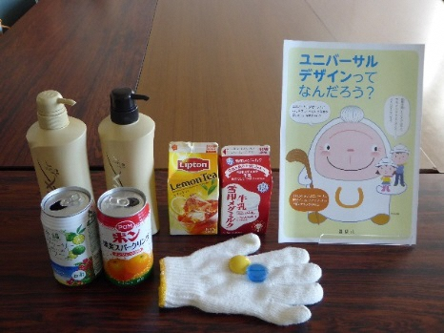

- ユニバーサルデザインとは、年齢、性別、身体的特徴、国籍など人々が持つ個性や違いに関係なく、はじめからより多くの人にとって利用しやすいものにしていこうとする考え方です。

切り取らずにＦＡＸください

申込用紙
学校名 |  |  | 電話番号
学年 | 担当教員名 | 貸出希望日 | 返却予定日  （2週間以内）
希望セット | - 教材セット ②バリアントールセット
ＦＡＸ送信先：56-5091

